JABLKO, JABLOŇ
Magdaléna Kvasničková, Etnolingvistika, LS 2021
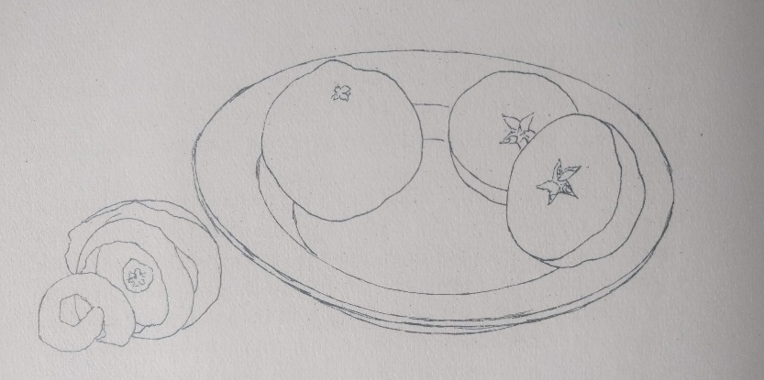

Slovníková data:
SSJČ
- Jablko (ob. jabko)
- Plod jabloně (červené j.; sladké j.; zdravé j.; zimní j.; míšeňské j.; panenské j.; kožené j.)
- Věc připomínající (zprav. kulatým tvarem) jablko (rajské j; granátové j.; říšské j. – jeden z korunovačních klenotů; Adamovo j. - ohryzek; zemské j./zemák - brambor)
- Jabloň
- Ovocný strom s narůžovělými květy a kulatými šťavnatými malvicemi

ETYMOLOGIE ČES (Rejzek)
- Jablko
Praslovanský původ od názvu stromu (ablonb); nejspíš praevropský původ. Zajímavé tím, že je to jediný starý případ, kdy je název stromu odlišen od názvu ovoce.

Významy:
- Jabloň

- ovocné stromy – pravidelně se střídající sezónní „umírání" a obrození – od pradávna vnímáno jako ženský symbol úrodnosti země – z tohoto základu vychází také pojetí stromu jako symbolu věčného života (společné několika světovým náboženstvím)
- Za jabloň bývá tradičně považován „strom poznání dobrého a zlého", který rostl v rajské zahradě Eden a jehož plody navzdory božímu zákazu okusili Adam a Eva.
  - V Bibli se nemluví přímo o jablku, ale o plodu. Některými historickými prameny je za biblický strom poznání považována hrušeň, nebo dokonce třešeň. Jeho ztotožnění s jabloní je pouhou invencí středověkých umělců (jabloň patřila k nejrozšířenějšímu druhu ovocného stromu nejen v Evropě).
  - Rajská jabloň = symbol církví posvěceného manželského spojení (A+E první manželský pár) - jablku potom byla připisována čarovná moc, že zabezpečuje plodivou sílu
- Jablko

- Mytologie

  - Jablko sváru – zlatý plod s nápisem „Která z vás je nejkrásnější, ať si jablko vezme.“
Podle pověsti jej hodila bohyně sváru Eris mezi pozvané svatební hosty, aby se pomstila za to, že nebyla pozvána. Hned poté vznikl spor mezi třemi kráskami, které natáhly ruku po jablku současně. Byly to bohyně Hera, manželka Dia, bohyně moudrosti a vítězně vedené války Pallas Athéna a Afrodité, bohyně lásky. Zeus, který měl spor mezi nimi rozhodnout, tento úkol chytře převelel na tehdy ještě prostého pastýře Parise. A ten dal před slibem moci, bohatství, moudrosti i slávy přednost Afrodítě, která mu obstarala nejkrásnější ženu světa, Helenu.

  - Jablko sváru bylo utrženo v sadu se zlatými jablky (=jablka nesmrtelnosti, věčného mládí) střeženém Hesperidkami (nymfy). Strom se zlatými jablky patří bohyni Héře, manželce nejvyššího boha Dia, dostala ho jako svatební dar, načež je ukryla do rajské zahrady, ale protože nymfy rády jablka okusovaly, ustanovila Héra hlavním hlídačem stohlavého draka Ládona, který obtočený kolem stromu svůj poklad přísně střežil a nikdy nespal. Tento drak je však kreslen také jako had, v čemž můžeme vidět propojení s biblickým mýtem a rajskou zahradou Eden, v níž byla první oficiální žena Eva svedena hadem (ďáblem), aby okusila zakázané jablko ze stromu poznání. Řeckému hrdinovi Herkulovi se jako jedinému ze smrtelníků podařilo lstí odtud tři jablka odnést, čímž splnil poslední ze svých dvanácti úkolů.
- Bible

  - Zakázané jablko – symbol dědičného hříchu (stejná písemná podoba latinských slov malus „jablko“ a malum „zlo“) - bylo vnímáno také jako jeden z atributů Krista jako Spasitele lidstva - v tomto smyslu také symbolizuje svět a přeneseně se v provedení z drahého kovu stává říšským jablkem – jednou z insignií středověkých panovníků.
  - Adamovo jablko – označení krčního ohryzku, jenž je patrný zvláště na mužském těle, viditelná připomínka snězení zakázaného jablka
  - atributem jedné z nejuctívanějších světic středověku, sv. Doroty, která v roce 303 zemřela mučednickou smrtí poté, co odmítla zříci se křesťanské víry. Podle legendy ji cestou na popraviště písař Theofilus uštěpačně požádal, aby mu poslala jablka ze zahrady svého nebeského ženicha (tj. ze zahrady Kristovy). Po Dorotině smrti se mu zjevilo dítě a předalo mu košík s těmito plody, což způsobilo Theofilovo obrácení na křesťanství.
- další

  - Newtonovo jablko – příběh popisující objev gravitačního zákona – anglický učenec Isaac Newton objevil gravitační zákon poté, co si hověl pod jabloní a na hlavu mu padlo zralé jablko
    - pravdivý jen částečně – Newtona skutečně inspiroval k formulování zákona gravitace pohled na padající jablko. To však dopadlo do trávy a nikoli na Newtonovu hlavu. Newton se zamyslel, proč padá jablko vždycky kolmo k zemi, a záhy na to přišel na zákon gravitace.

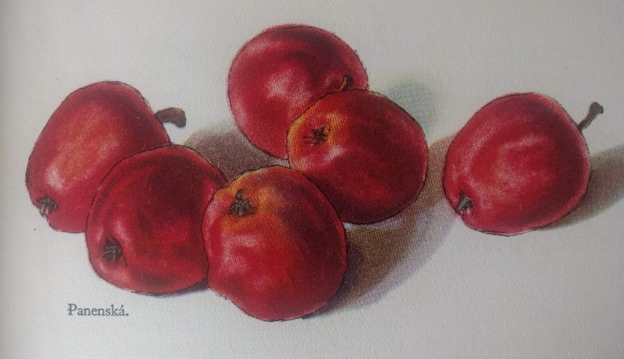
Frazeologismy:
- nevětné
Rajské jablko/jablko z ráje/Evino jablko
Jablko sváru
Těšínská jablíčka
Panenská jablíčka
Newtonovo jablko
Až porostou jablka na dubu

- větné

- Často se tu projevuje vztah jabloně k uchování rodu – bývá zdůrazněna rodová souvislost a dědičné vlastnosti

Jablko nepadá daleko od stromu.
Jablko rádo zachovává chuť stromu svého.
Mluví o jablkách, a nezná jabloně. (Čelakovský)
Denně jedno jablko, k doktoru daleko. / Kdo jablko denně sní, k tomu lékař nechodí.
Eva jablko snědla a muži ohryzek dala. (Čelakovský)
Jablko, které pozdě zraje, déle trvá. (Čelakovský)
Když jablka uzrají, sama sprší. (Čelakovský)
Lidí tolik, že by ani jablko nepropadlo. / Lidí tolik, že by mohl jablkem po hlavách kouleti. (Čelakovský)
Shnilá jablka a kobylince nad vodou plynou.
Jedno shnilé jablko může všechny nakazit.

FOLKLÓR
- význam jablka v lidovém světě má základy v biblické tradici
- nejčastější symboly: život, mládí, zdraví, plodnost, žena (naopak shnilé jablko = stáří, nemoc, faleš)
  - př. tváře jako jablíčka = zdraví, mládí
symbolika barev:
červená/granátová

- Barva krve a ohně, obětované krve Kristovy a mučedníků, též barva pokání, mnoho národů ji považuje za barvu života. Jako barva ohně zároveň symbolizuje lásku i dobytí a udržení moci, proto symbolizuje též horoucí lásku Ducha svatého. Ve Starém Římě byla červená barvou vojevůdců, urozených – patricijů, později barvou císařů. Také byzantští vládcové se oblékali do červené. V opačném významu se láska a moc mohou zvrhnout také ve zneužití moci, pýchu a nenávist, proto byla červená také barvou knížete Pekel a veliké nevěstky Babylónu. V protikladu s tím užívají červenou barvu také kardinálové jako knížata církve. Jiný výklad hovoří o tom, že kardinálská červeň souvisí s krví mučedníků, kteří ji prolili pro Krista a které kardinálové hodlají následovat.
- krev – život člověka, život, pokrevní příbuzenství, rodové vazby, síla až agrese, odhodlání, vůle, pomsta, nebezpečí, oheň, sexualita, ženství (menstruační krev)

Žlutá/zlatá
- Na zemi žlutá vítězí s příchodem léta a s nástupem podzimu, je to barva zrajících plodů a žloutnoucího listí. Je tedy symbolem hojnosti a plnosti života, zároveň ohlašovatelkou stárnutí, zkázy, úpadku, blížící se smrti. V řecké mytologii zlatá jablka Hesperidek symbolizují lásku a nesmrtelnost, a zároveň je zlaté jablko příčinou trojské války, symbolem žárlivosti a pýchy. V náboženské symbolice křesťanství se vyjadřuje zlatou a žlutou barvou myšlenka splynutí duše s bohem a současně její protiklad – duchovní odpadlictví. Je to barva kacířů, barva Jidáše, který zradil Ježíše Krista. Ve světské symbolice se žlutou barvou a zlatem označovala manželská láska, a zároveň její protiklad, nevěra, která manželské svazky trhá. Ve středověku se žlutá stala barvou hanby.
- žluté jablko, ležící pod stromem = nevyužitá příležitost, držené v ruce = využívaná příležitost ku prospěchu daného jedince
- zlaté jablko = ženský princip vládnutí (žezlo= princip falického symbolu) - jablko je drženo králem v pravé ruce u srdce – síla, vůle, spravedlnost
- zlatá – moudrost, svátost, zralost, slunce, proces zasvěcení, bratrství a sesterství v lidských vztazích, majestát, síla, vůle.
Zelená
- Barva uprostřed mezi modrou (nebe) a červenou (peklo) – barva země, barva zprostředkující, uklidňující, osvěžující, lidská, barva rozjímání a očekávaného vzkříšení. Příroda se na jaře zazelená – období plné očekávání splnění nadějí. Pro křesťany teda zelená symbolizuje především naději, může být i symbolem ráje. Ve středověku byl kříž často malován zelený – nástroj obnovení lidského pokolení, umožněného jen Kristovou obětí. Zelená je i barva grálu.
- Zelené jablko = nezralé, kyselé
Hnědá
- Barvou půdy, podzimu, truchlivosti. V Římě, stejně jako v katolické církvi, je barvou pokory a chudoby (proto jsou roucha mnichů některých žebravých řádů hnědé). Hnědá barva je spojována s dýmem ohně v jeho negativním významu (zkáza Sodomy a Gomory, barva pleti ďábla).
- Hnědé jablko = shnilé, červivé, nakazuje ostatní jablka

Lidové zvyky:

- krájení jablka na Štědrý den – hvězda x kříž

- vysazování jabloně po narození dítěte – osud stromu = osud dítěte (duše člověka se může vtělit do stromu – může být do něj i zakleta – př. Kytice (Erben) – Vrba)

- svatba – jablko ve svatebních obřadech

  - začátek průvodu u domu nevěsty – jedno z děvčat drželo v ruce talířek s jablkem, v němž byl zabodnut vršek myrhy (nebo rozmarýnu) – od jablka vedla dlouhá stuha, kterou držela nataženou přes celou cestu děvčata stojící na okraji – tou zastavila průvod – mládenec převzal od děvčat jablko a podal ho nevěstě, která ho přijala jako znak příznivé záruky zdárného potomstva a darovala ho ostatním děvčatům.

- házení slupky – neprovdaná děvčata hází slupku jablka za sebe a tvar, který pak na zemi připomínala, mělo být počáteční písmeno jména jejich budoucího ženicha

Lidové písně:

- svatební písně – součástí lidových obřadů během svatby - např. mezi chody svatební hostiny

„Zkazuju ti přes jabloň, která pěkně kvete,
že není takého mládence v celém světě …“

- v těchto starších svatebních písních jde o vztah jablka a jabloně k rajskému stromu a kouzelné moci jeho plodů
- v lidových písních pozdějšího původu se začíná uplatňovat spíše pojetí v duchu milostné poezie rytířské a vliv skladeb renesančních – jablko se stává erotickým symbolem – symbolizuje buď milenku, nebo milého, či jejich milostný poměr

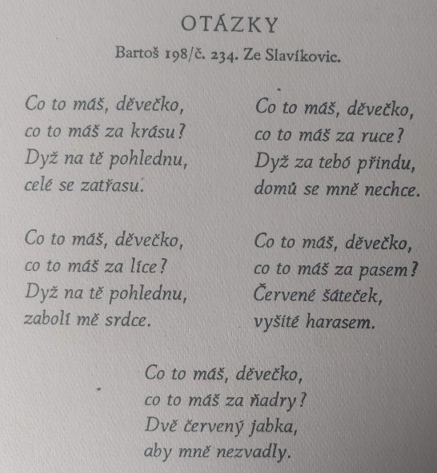
  - Jablíčko s poselstvím (z Čáslavska) – jablko je symbolem milostného zanícení i poslíčkem lásky
  - Otázky (moravská)
krása milenčiných ňader je přirovnávána k jablkům

- mnoho českých písní zapsal Erben – př. Jablůnek
„Tam hle je jablůnek, já na něj vlezu,
jen jednou zatřesu, hned zase slezu.
Jsou na něm jablíčka, pěkný červený
tam pod ním sedává mé potěšení.“

- Písně pro děti – jablko = krásné, sladké ovoce, pochoutka

  - Ukolébavky – připomínka jablka má dítě zkolébat ve sladký sen

„Spi, děťátko, spi,
zavři očka svý.
matička boží,
stojí u dvěří,
nese košíček
plný jablíček.“
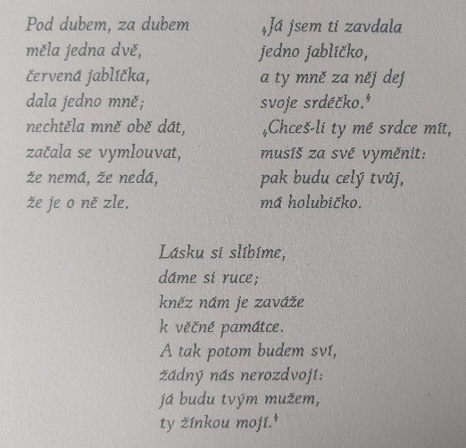
  - Koledování

- Příklady z lidových písní:

  - Když jsem šel z Hradišťa – kyselé jablko (zrádná láska)
  - Pod dubem, za dubem – „nechtěla mně obě dát“
  - Koulelo se koulelo – namlouvání
  - Pod naším okýnkem
Ančička trhá jablíčka – vlastní je, jsou sladká jako ona
  - Chovejte mě má matičko – jablko = plod mateřské lásky
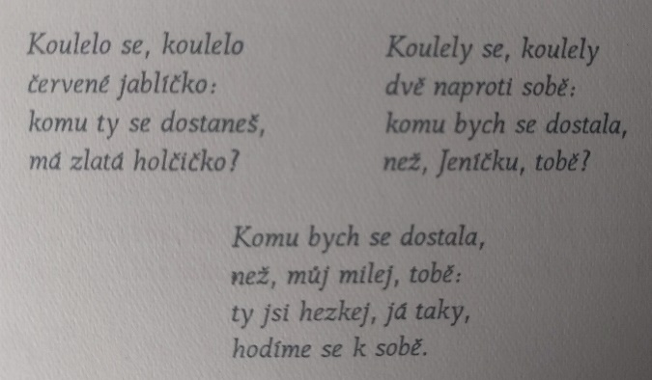
  - Měla babka čtyři jabka

- Umělé písně

Jablůňka (Fr. Nedvěd)

  - Jabloň = součást přírodního bohatství, síly – spojeno s lidskou svobodou

Tam v údolí u bílejch skal voní jablůňěk sad
a kmínky hlídač přivázal, ať můžou zpříma stát.
Ten sad se táhnul pod strání až tam, kde stával kříž,
vtom z dálky divný hvízdání se neslo blíž a blíž.
Tulák měl v ranci písničku a slípky cestou krad.
Když ztratil v trávě tkaničku, na místě zůstal stát.
Ten vandrovník byl línej hoch a bosej nechtěl jít,
tu dostal nápad, že by moh jablůňce šňůrku vzít.
Pak deště kroupy střídaly a vítr silně dul.
Jablůňku snadno vyvalí, vždyť schází jí ten kůl.
Však bouřka přešla, vítr ztich a teď se světe div,
ten strom se ohnul, pak se zdvih, je krásnější než dřív.
Jablůňka od té příhody zestárla o pár let,
však spoustu sladké úrody jí můžem závidět.
Já nejsem žádnej zahradník, však říkám na svou čest,
když volnost stromkům prospívá, i nám snad dobrá jest.
Když volnost stromkům prospívá, i nám snad dobrá jest.

Pohádky lidové/národní:
- V pohádkách jablko často představuje něco zázračného, kouzelného (dodávající sílu, život) – nebo naopak nese negativní aspekt (představuje zkoušku) – ničí, komplikuje, zabíjí – otrávené/jedovaté jablko

Jablko: O ptáku Ohniváku a lišce Ryšce (Erben)
o králi, v jehož zahradě rostla jabloň plodící každý den jedno zlaté jablko. To se však začalo ztrácet, a tak postupně povolal své tři syny, aby chytili zloděje. Jediným úspěšným je nejmladší syn, který získá pero Ptáka Ohniváka, zloděje jablek.
Jabloň: Tři zlaté vlasy děda Vševěda (Erben)
jabloň, která přestala rodit omlazující jablka
Jabloňová panna (Erben)
nahá panna objevující se po rozkrojení jablka – žádá od mladíka vodu
O mluvícím ptáku, živé vodě a třech zlatých jabloních (Němcová)

Pohádky umělé:
- Jablko = symbol celistvosti, cyklus od zasazení semínka, čtyři roční doby, důraz na péči
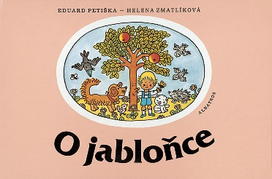

Jan Krůta: Poselství jabloňového krále (úryvek)
Z jadérka jste se vylouply
z proutku jste zesílily,
do kvítku daly sílu i krásu
a do jablka smysl všeho.
Horká léta jste chladily
stínem
a s podzimem
přinášely osvěžení.
Kdyby zítra vyvrátili
naše kořeny ze země,
ještě dříve než poznají,
jak nás potřebují,
přivolali by si nemoc,
která je nevyléčitelná.

Hádanky:

„Stojí, stojí stojanka,
na stojance visanka.
Když visatec spadne,
chlupatý to schlamne.“

„Na vesno obveseluje,
na podzim obživuje,
a v zimě ohřívá.“

Poezie:
- Poezie pro děti

Jablko, loupej se mi,
jadýrka dáme zemi,
stopku trávě, vůni větříčku,
zubům slupky, maso jazýčku. (František Hrubín)

Trháme ze stromu
nažloutlá jablíčka.
Hádejte pro koho?
Pro tátu, tatíčka.
Trháme jablíčka,
nejlepší jablíčko
schováme pro tebe,
maminko, mamičko.

Jablko (Jiří Žáček)
Jablíček je plný sad,
půjdeme je očesat.
Pojeď se mnou, milý ježku,
vezmeme si koloběžku.
Pojeď se mnou do sadu,
dám ti jablek hromadu.

Čepička za jablíčko (František Kábele)
Nesla si Evička jablíčka v košíčku,
potkala Pepíčka, měl novou čepičku.
Pepíčku, Pepíčku, půjč mi tu čepičku!
Půjčím ti, Evičko, až mi dáš jablíčko.

Krájení jablka
Vánoční stromeček zavoněl v pokoji,
maminka u stolu jablíčko rozkrojí.
A když ho rozkrojí, uvidím hvězdičku,
co byla schovaná v červeném jablíčku.

- Jablko v poezii

Počítadlo (Jaroslav Seifert)
Tvůj prs
je jako jablko z Australie.
Tvé prsy
jsou jako dvě jablka z Australie.
Jak mám rád toto počitadlo lásky!

Košile (Vítězslav Nezval, úryvek)
Krásná jako makovice, jíž se dotkl zvon.
Krásná jako pečené jablko ve sněhu.
Krásná jako chrup vtisknutý do jablka.

Jistě, láska je (Vít Slíva)
Láska je,
když ona rýsuje kružnice
a klade do nich jablka:
vidí pak, co ještě zbývá
do plnosti slov –

– zatímco on se učí trpět
jako sad v září klejotokem:
slzet bez zaštkání. –
– Když se však ruka
sveze k ruce,
jistě už první stisk se děje
prázdnými dlaněmi.

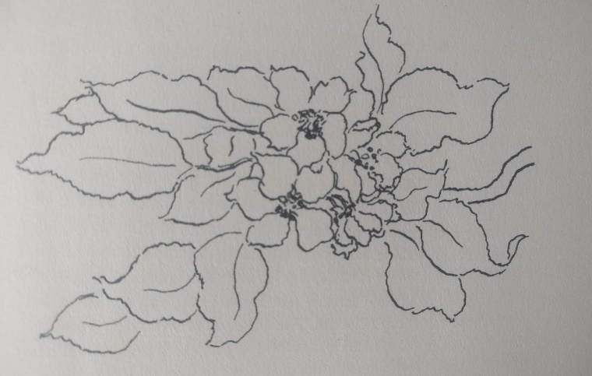

Jablka (Jiří Orten)
Jdu sadem, bojím se, kde jabloň bezejmenná
v nezměrném žalu mluví větvemi
a dolů sklání se hledajíc to, co nemá,
plod neutržený.
Zatřes a přimkni se, pláč uslyšíš a nářek,
zatím co ošatky plné až po okraj
na cosi čekají, tak samy, bez sadaře,
jenž oči zavírá,
zatím co oko jablek, které straší děti,
na bubáka si hrá a zmírá viděním
a chtělo, chtělo by se někam zakouleti
před zahryznutím tvým.

Z Deníků Jiřího Ortena
Je čas setby, čas zrání a čas žní. Tak je zařízen náš svět. Je někdy kruté a smrtící zrát. Ale kdo dozrál, byl utržen a ochutnán, kdo jako jablko leží ve dlani boha, neumírá…

Názvy sbírek:
Jaroslav Seifert: Jablko z klína
Karel Sýs: Newton za neúrody jablek
Vladimír Martinec: Jablko Evino

Lidové projevy:

- Výšivky
    - Nejčastější motiv tzv. granátového jablka a stromu života – jablko je složeno z dvou k sobě přiložených půlměsícových výsečí – uprostřed vzniká oválný tvar jádra
- Keramika
    - Často motiv biblické rajské scény
- Dřevo
- Obrázky na skle
- Perníčky
- Malby na nábytku
    - Výplně dveří, svatební truhly, čelo postele a kolíbky
    - Jablíčka se vyskytují málo – spíše kytice – tzv. růže jablíčková
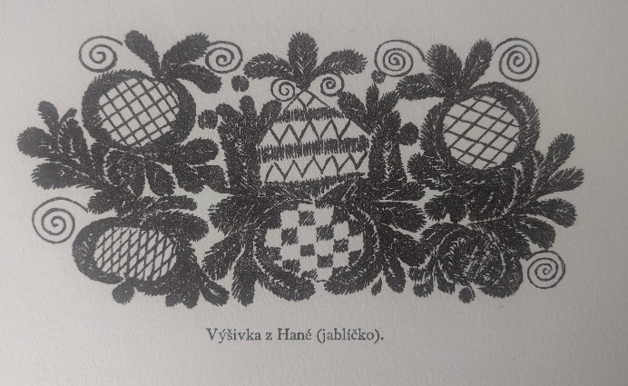

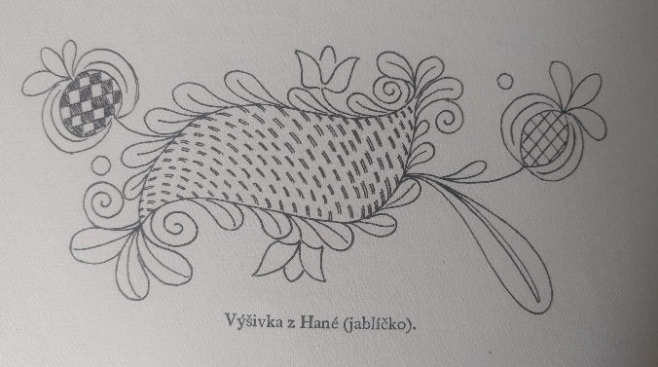
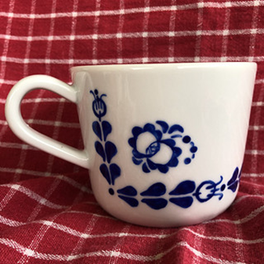

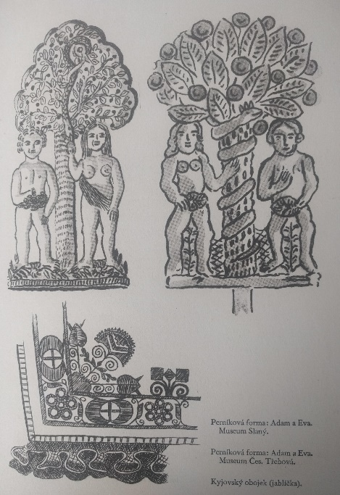
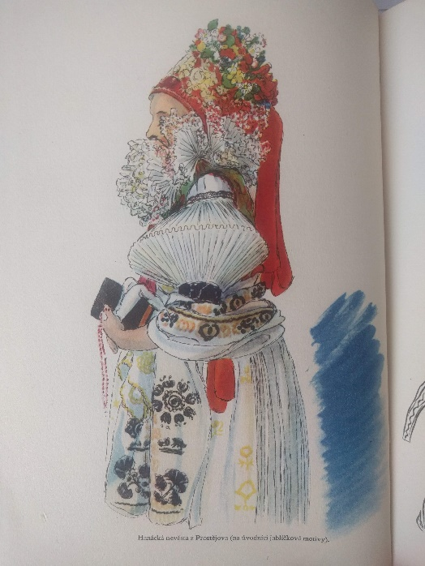
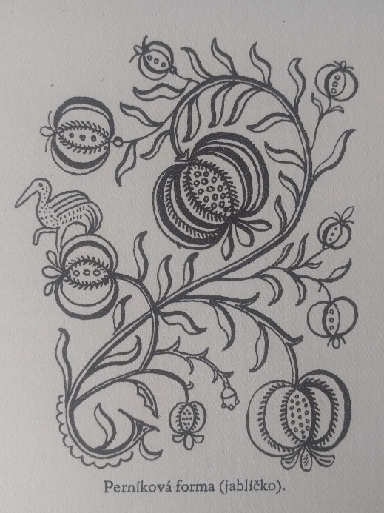

ZDROJE:

VEJRYCHOVÁ-SOLAROVÁ, Božena. Jablko. Brno: Rovnost, 1949.

ČELAKOVSKÝ, František Ladislav. Mudrosloví národu slovanského ve příslovích. Praha: České museum, 1852. Novočeská bibliothéka (České museum).

https://www.korpus.cz/kontext/query?corpname=syn_v8
https://www.ceskatelevize.cz/porady/12059685760-co-nase-babicky-umely-a-na-co-my-jsme-zapomneli/218562220460029-jablko/video/727062
http://ovocnastezka.podlipansko.cz/ovocnarstvi/symbolicky-vyznam-ovoce
https://www.i60.cz/clanek/detail/15947/o-jablku-trochu-jinak
https://is.muni.cz/el/1421/jaro2007/PV1B48/um/Seminar_12.4.2007.pdf
https://www.ikonografie.cz/index.php/2017/10/18/zakladni-barvy/

